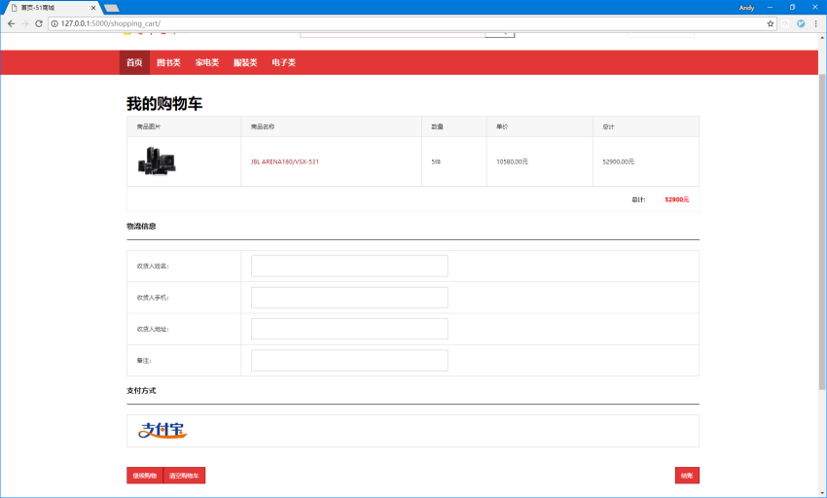

选择商品时，可以将鼠标悬浮到商品图片处，此时会在图片右下角显示一个购物车按钮（图片大小２０ｐｘ＊２０ｐｘ　红色背景白色图片）另外，还有一种添加商品到购物车的方法，即单击商品图片进入到商品详情页可以商品详情正下方显示购物车按钮（图片显示文字＇添加购物车＇白色ｈ１加上购物车图片（图片大小红色背景白色图片），总图片大小９０ｐｘ＊２５ｐｘ红色背景）

购物车界面：

购物车界面最上面有一条横幅横幅中添加图片作为背景，注明文字＇我的购物车＇（ｈ３）居中（横幅高度为２５ｐｘ长度为满行），如果购物车为空则显示超级链接跳转到主页（超链接在左上角横幅之下），空４０ｐｘ的高度在左下显示文字＇收货地址＇（黑色　ｈ１）．同行左下角显示‘总价’（红色背景色，添加文字‘总价’后面显示总价），紧接文字下面显示一条分割线黑色１ｐｘ长度满行．在分割线下面填写客户地址信息

添加购物车会形成表格，包含上平照片数据，型号数据，单价数据和一个加减数量的数字属性对话框，商品属性从商品数据库剪切获得，商品id添加进客户数据库客户信息列表购物车子列表，数字对话框显示数字1，当数字对话框数字为0时删除客户信息列表购物车子列表中的此商品

两个按钮红底白字，字为h1

选择支付方式

客户信息无序列表，注释‘收件人姓名，收件人手机，收件人地址，备注’

黑色字体大小为h3

横幅大小，高25px，长满行，红底白字，字为h1

购物车无序表格，注释栏为灰底，注释为‘商品图片，商品名称，数量，单价，共计’

计算出总价 ‘总计为黑色’价格位红色字体，大小为20

黑色字体大小为h1